# 作业四

李根 2013013323

E-mail: [ligen2013013323@gmail.com](mailto:ligen2013013323@gmail.com)

TEL: 18611625108

展示页面：http://crazylg.github.io/hw4/PictureFalls.html

瀑布流实现效果：

1、鼠标悬停，在图片下方显示一个包含距离信息的框

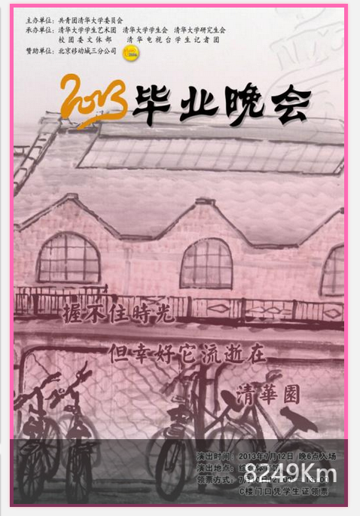

使用了.hover{/*里面是修改的显示内容，主要有padding color display*/}

2、点击图片（点击距离信息框无事件），查看大图，包含有评论信息



给图片添加了onclick事件，弹出框的位置由原图的大小决定，然后一些神奇的图片（比如特别宽，或者特别长）可能会出现显示在奇怪的位置的情况，，，点击图片或者粉色半透明覆盖区域可以关闭弹出页面。上下页按钮可以更换显示，但是还有一个bug没有调出来，等调教好了如果还没截止就交上….要是晚了就联系助教大人。

3、异步刷新

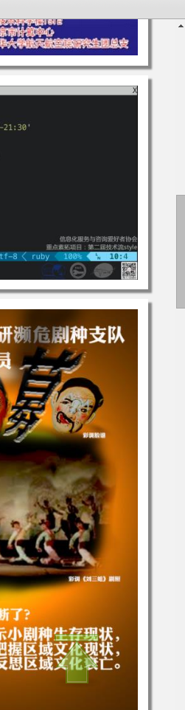

看scroll应该能够看到效果。。

主要的方法是通过添加scroll事件，scroll下拉到一定位置时，开始添加图片。